ماژول هدایت زاویه به سوی مقصد

برای این ماژول، دو ورودی زاویه ی هدایت فرمان و زاویه به مقصد در نظر گرفته شده که به خروجی آن تغییرات زاویه ی هدایت است. برای هریک پنج تابع عضویت تعریف شده است: ۱- بزرگ منفی (NB) ۲- متوسط منفی (NM) ۳- صفر (Z) ۴-متوسط مثبت(PM) ۵- بزرگ مثبت (PB)

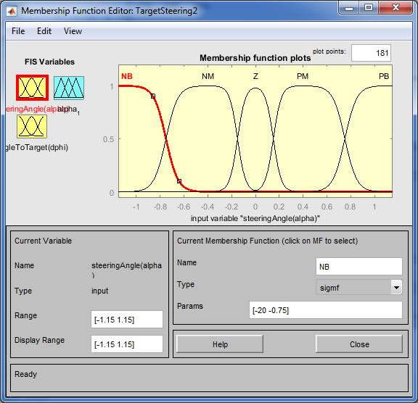

شکل 1 ورودی زاویه ی هدایت فرمان

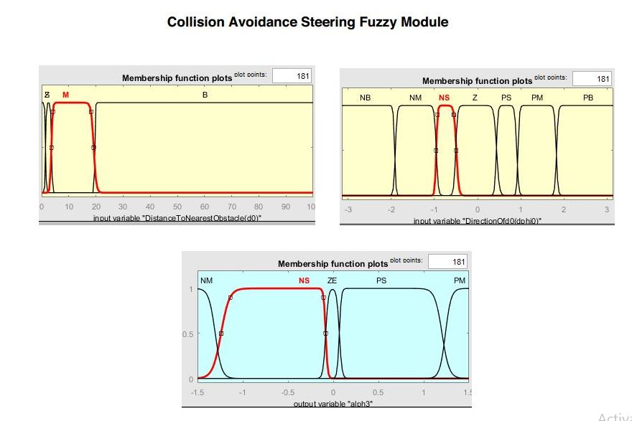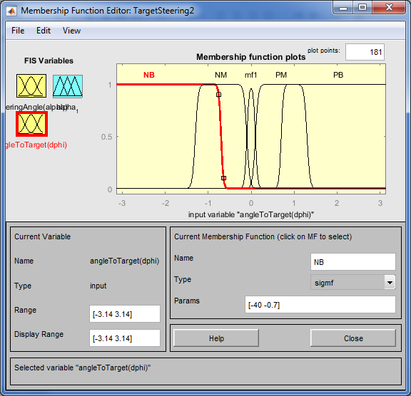

شکل 2 ورودی زاویه نسبت به مقصد

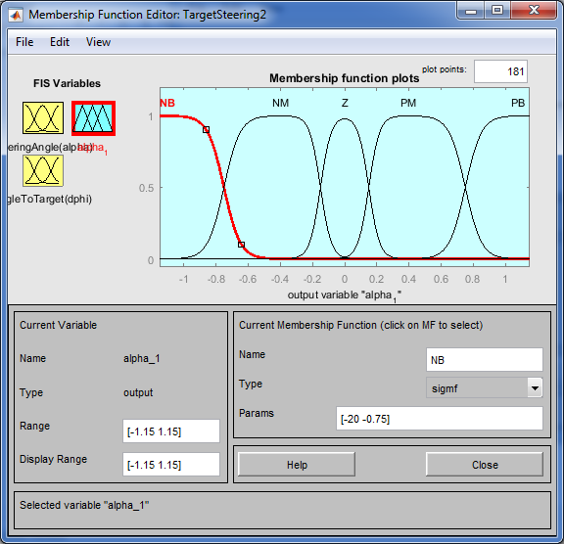

شکل 3 خروجی تغییرات زاویه ی هدایت

مجموعه ی قوانین برای این ماژول به صورت (شکل 1) است.

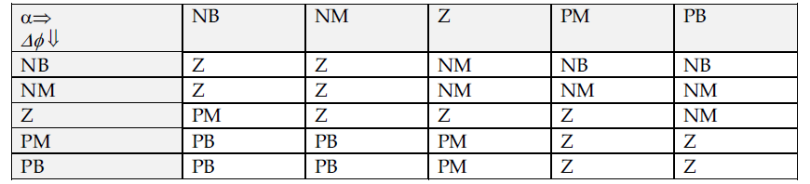

شکل 4 مجموعه قوانین هدایت زاویه به سوی مقصد

ماژول هدایت زاویه برای عدم برخورد با مانع

در این ماژول نیز مشابه قسمت قبل دو ورودی و یک خروجی وجود دارد. ورودی ها شامل فاصله از مانع و زاویه نسبت به مانع هستند.



شکل 5 دو ورودی و خروجی ماژول هدایت زاویه برای عدم برخورد با مانع